Für alle, die sich schon lange auf ein Wiedersehen mit Dr Wang Zhi Xiang freuen,  
gibt es in 2024 wieder das   
   
 **Nationale Sommer Seminar mit Dr. Wang** und 2 weiteren Meistern.

**Termin:** Vom 24.August bis 1. September in Vason im Hotel in den Bergen nahe Trento

**Web site:** <https://www.chaletcaminetto.it/de/> in Deutscher Sprache

Strada di Vason, 139

38123 Vason,

Monte Bondone (TN=Trentino)

**Lage:** In Oberitalien, südwestlich von Trento,   
 Autobahn bis kurz vorm Ziel

Beachte: <https://www.chaletcaminetto.it/de/lage-anreise/>

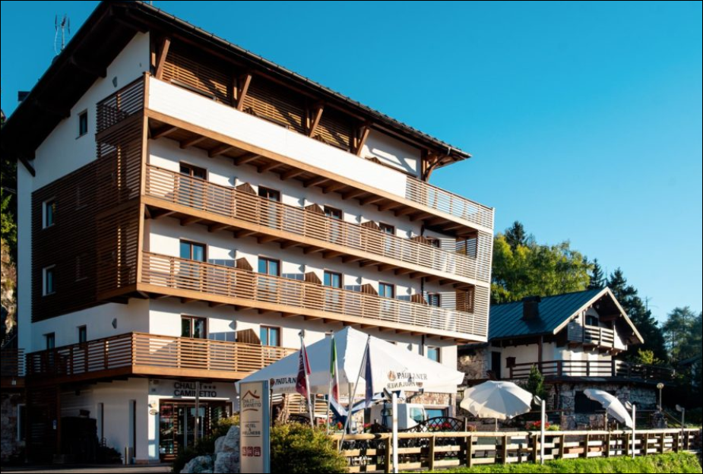 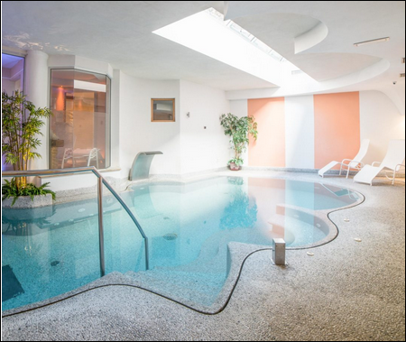

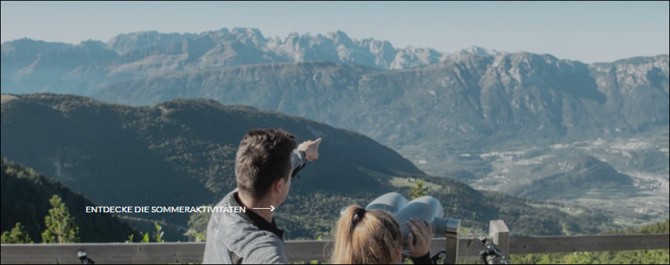

Alle Informationen stehen auch in den 4 Flyer von Osvaldo.



Vorab Reservierung mit Frühstück und Abendessen mit **Rabatt Code WZXTAIJI2024** direkt im Hotel.

Es gibt Zimmer für 2 bis 6 Personen.

Bucht also nach Eurer Vorabstimmung, wer mit wem in ein Zimmer geht.

Es sind 3 Meister vor Ort zum Training

|  |  |
| --- | --- |
| **Meister** | **Stil** |
| Meister Dr Wang Zhi Xiang | 🡺Yang Stil |
| Meister Qu Yang | 🡺 Wu Stil (Kleiner Wu Stil „Wu Hao“) |
| Meister Chen Gui | 🡺Chen Stil |

Traniingstage

|  |  |
| --- | --- |
| 24-27 August | Für alle |
| 28 Pausentag |  |
| 29 Aug -1 Sept | Fortgeschrittene & Lehrer |

Weitere Infos über Osvaldo Signorelli. Seine email: [wzxtaiji@gmail.com](mailto:wzxtaiji@gmail.com)

Er koordiniert für Dr Wang die Veranstaltung.